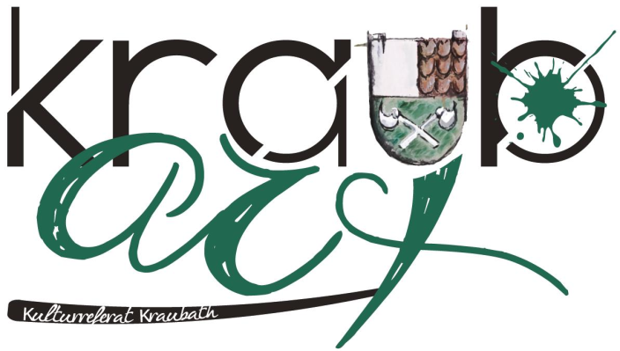

Die Lustige Witwe
am Samstag, 24. August 2019

Ein vergnüglicher Ausflug an den Neusiedlersee!

„Die lustige Witwe“ ist eine Operette in drei Akten von Franz Lehár die im Felsentheater aufgeführt wird. Im Inneren eines Steinbruchs befindet sich der riesige Veranstaltungsraum, inmitten von Jahrmillionen altem Kalkgestein. Die Aufführung ist wetterunabhängig und wird in deutscher Sprache stattfinden. Reisepass ist mitzunehmen, da die Veranstaltung in Ungarn stattfindet!

Abfahrt: 11:00 Bäckerei Gruber
Beginn der Vorstellung: 17:30 Uhr

Bus und Eintrittskarte mit Sektempfang
für TeilnehmerInnen mit Wohnsitz in Kraubath: € 49,00
für auswärtige TeilnehmerInnen: € 79,00
Anmeldeschluss: 5. Juli 2019
Achtung: max. 20 TeilnehmerInnen

Die Kosten sind bis spätestens 12. Juli 2019 im Marktgemeindeamt einzuzahlen.

Mit freundlichen Grüßen!

Ihr Bgm. Erich Ofner

